BAB V

HASIL PENELITIAN DAN PEMBAHASAN
5.1 Gambaran Umum Lokasi Penelitian
SDN Tanah Tinggi 09 Pagi merupakan sekolah yang terletak diwilayah II Jakarta Pusat, Kecamatan Johar baru dengan luas tanah 1.490 m². Berdiri sejak tahun 1968/1969 dan mengalami renovasi pertama pada tahun tahun 1997.
5.1.1 Identitas Sekolah
1.Nama Sekolah : SDN Tanah Tinggi 09 Pagi
2. Alamat : Jl. Kramat Pulo Gudul III
3. Kelurahan : Tanah Tinggi
4. Kecamatan : Johar Baru
5. Kota Administrasi : Wilayah II Jakarta Pusat
6. Telpon : 021-4209462
7. Kode Pos : 10540
8. Akreditas : A
9. No Statistik Sekolah : 600402100060
10. Renovasi Terakhir : 2015
11. NPSN : 20104704
12. Status Sekolah : Negeri
13. Bangunan Sekolah : Milik Sendiri
14. Kegiatan Belajar : Pagi
15. Nama Kepala Sekolah: Sutinah

5.1.2 Batas – Batas Sekolah
Sebelah Utara : RSUD Kecamatan Johar Baru
Sebelah Selatan : Masjid Al Isti’anah
Sebelah Timur : SMPN 156 Jakarta
Sebelah Barat : Jl. Kramat Pulo Gundul III
5.1.3 Peta Wilayah SDN Tanah Tinggi 09 Pagi
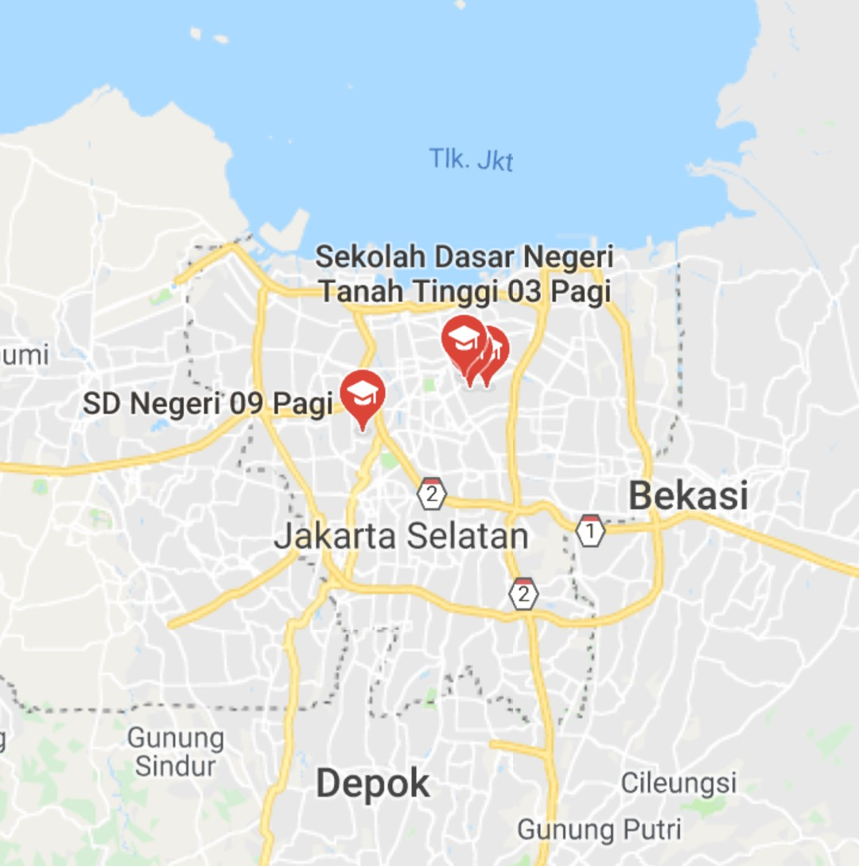

5.1.4 Visi dan Misi
Visi :
Terdidik, Terampil, Mandiri dan Berbudaya Berdasarkan Iman dan Taqwa
Misi :
1. Meningkatkan kegiatan belajar mengajar melalui pembelajaran aktif, inovatif, kreatif, efektif dan menyenangkan (PAIKEM).
2. Menumbuhkan penghayatan terhadap ajaran agama yang dianut dan budaya bangsa, sehingga menjadi sumber kearifan dalam bertidak.
3. Menerapkan manajemen partisipasi yang kredibel, akuntabel dan transparan.
4. Menanamkan kebiasaan hidup disiplin, bertanggungjawab, terampil dan mandiri bagi warga sekolah.
5. Menjalin kerjasama yang harmonis antara warga sekolah dan lingkungan.
5.1.5 Fasilitas Sekolah
Tabel 5.1
No | Fasilitas
1. | Ruang Kepala Sekolah
2. | Ruang Guru
3. | Ruang kelas Belajar
4. | Perpustakaan
5. | Kamar Mandi Siswa
6. | Kamar Mandi Guru
7. | Ruang Penjaga Sekolah
8. | Lapangan Olahraga
9. | Kantin
10. | Ruang UKS

5.1.6 Jumlah Guru Pengajar
Tabel 5.2
No | Nama | Jabatan
1.  2.  3.  4.  5.  6.  7.  8.  9.  10.  11.  12.  13.  14.  15.  16. | Sutinah  Pertiwi Sukmawati  Apong Sartia  Eni Pujiyani  Lilik Hidayati  Siti Jubaidah  Hari Sucipto  Indah Trismawanti  Nurwiyanti  Dede Kusnadi  Euis Sari Dewi  Lili Atikah  Hilman Saripudin  Rakhmat Hidayat  Maksum  Sahrun Maulana | Kepala Sekolah  Guru Kelas  Guru Kelas  Guru Kelas  Guru Kelas  Guru Kelas  Guru Kelas  Guru Kelas  Guru Kelas  Penjaga Sekolah  Guru Kelas  Guru Kelas  Guru PAI  Operator  Tenaga Kesehatan  Satpam
5.1.7 Jumlah Siswa Kelas VI SDN Tanah Tinggi 09 Pagi Yang Dilakukan Pemeriksaan
Tabel 5.3
Kelas | Jenis kelamin |  | Jumlah
Kelas | L | P | Jumlah
VI A dan B | 33 | 37 | 70

5.2 Pengambilan Sampel
Pengambilan sampel pada penelitian ini yaitu dengan membagikan kuesioner dan melakukan pemeriksaan DMF – T kepada siswa kelas VI SD. Jumlah sampel yang diambil 60 orang.
Pengambilan sampel dilaksanakan di SDN Tanah Tinggi 09 Pagi Kecamatan Johar Baru, Jakarta Pusat pada tanggal 17 Januari 2019, pengambilan sampel ini dilakukan oleh peneliti sendiri yang dibantu oleh 2 orang rekan mahasiswa Akademi Kesehatan Gigi Puskesad.
5.3 Pelaksanaan Penelitian
Penelitian ini dilaksanakan pada tanggal 17 Januari 2019 di SDN Tanah Tinggi 09 Pagi Kecamatan Johar Baru, Jakarta Pusat. Pengambilan data dilakukan dengan cara pengisian kuesioner dan melakukan pemeriksaan DMF–T oleh siswa kelas VI SD. Data yang dikumpulkan dalam penelitian ini adalah data tentang tingkat kebiasaan konsumsi makanan manis dan gambaran karies gigi berdasarkan jenis kelamin dengan menggunakan indeks DMF-T di SDN Tanah Tinggi 09 Pagi.
Pengambilan data dilaksanakan pada tanggal 17Januari 2019 di SDN Tanah Tinggi 09 Pagi Kecamatan Johar Baru, Jakarta Pusat. Pengambilan sampel ini dilakukan oleh peneliti sendiri yang dibantu oleh rekan mahasiswa Akademi Kesehatan Gigi Puskesad.
Data tentang tingkat kebiasaan konsumsi makanan manis dan gambaran karies gigi berdasarkan jenis kelamin dengan menggunakan indeks DMF-T di SDN Tanah Tinggi 09 Pagi ini diperoleh secara langsung dari siswa yang mengisi kuesioner berisi daftar pertanyaan yang telah diberikan kepada siswa dan melakukan pemeriksaan intra oral langsung yang kepada siswa. Proses pengambilan data dengan cara memberikan kuesioner kepada siswa dan peneliti menjelaskan cara pengisian kuesioner dengan maksud dari pemberian kuesioner tersebut dapat diperoleh data yg dibutuhkan peneliti selain itu juga peneliti melakukan pemeriksaan intra oral langsung kepada siswa untuk mengetahui gambaran karies gigi pada siswa yang bersanguktan.
5.4 Hasil Penelitian
Kegiatan penelitian ini di lakukan dengan membagikan kuesioner pada siswa kelas VI SDN Tanah Tinggi 09 Pagi untuk mengetahui tingkat konsumsi makanan manisnya serta pemeriksaan kesehatan gigi dan mulut untuk mengetahui karies gigi pada siswa dengan melakukan pemeriksaan DMF-T secara langsung kedalam mulut siswa.

Gambaran Kebiasaan Konsumsi Makanan Manis Pada Siswa Sekolah Dasar kelas VI SDN Tanah Tinggi 09 Pagi Jakarta Pusat Tahun 2019.
Untuk mendapatkan gambaran tingkat kebiasaan konsumsi makanan manis siswa kelas VI SDN Tanah Tinggi 09 Pagi Jakarta Pusat Tahun 2019 melakukan pengukuran dengan menggunakan kuesioner sejumlah item pertanyaan 8 soal, yang telah diisi oleh setiap responden, diberikan skor nilai dari setiap jawaban untuk mempermudah penilaian, skor (0-2) untuk jawaban sangat rendah, skor (3-6) untuk jawaban rendah, skor (7-11) untuk jawaban sedang, dan skor (12-24) untuk jawaban sangat tinggi (Tara Ayu AP,2016).
Berdasarkan Tingkat Kebiasaan Konsumsi Makanan Manis Pada Siswa kelas VI SDN Tanah Tinggi 09 Pagi JakartaPusat Tahun 2019.
Tabel 5.4
No | Kriteria | Jumlah Responden | Jumlah %
1. | Sangat Rendah | 0 | 0
2. | Rendah | 5 | 8,3
3. | Sedang | 34 | 56,7
4. | Tinggi | 21 | 35
Jumlah |  | 60 | 100

Dari hasil kuesioner tersebut didapatkan siswa yang mempunyai tingkat kebiasaan konsumsi makanan manis sangat rendah tidak ada (0 %), yang mempunyai tingkat kebiasaan konsumsi makanan manis rendah sebanyak 5 siswa (8,3%), yang mempunyai tingkat kebiasaan konsumsi makanan manis sedang sebanyak 34 siswa (56,7 %) dan yang mempunyai tingkat kebiasaan konsumsi makanan manis tinggi sebanyak 21 siswa (35%) dari hasil pengambilan data 60 siswa kelas VI SDN Tanah Tinggi 09 Pagi Jakarta Pusat Tahun 2019.
Diagram 5.1 Berdasarkan Tingkat Kebiasaan Konsumsi Makanan Manis Pada Siswa Kelas VI di SDN Tanah Tinggi 09 Pagi Jakarta Pusat Tahun 2019.

Dari data Diagram 5.1 menunjukan bahwa tingkat kebiasaan konsumsi makanan manis sedang pada siswa kelas VI di SDN Tanah Tinggi 09 Pagi mencapai urutan tertinggi yaitu 56,7 % dengan jumlah siswa sebanyak 34 siswa, tingkat kebiasaan konsumsi makanan manis tinggi 35 % dengan jumlah siswa sebanyak 21 siswa , tingkat kebiasaan konsumsi makanan manis rendah 8,3% dengan jumlah siswa sebanyak 5 siswa dan tingkat konsumsi makanan sangat rendah 0 % tidak ada siswa .
Berdasarkan Kriteria Pertanyaan Tingkat Kebiasaan Konsumsi Makanan Manis Pada Siswa kelas VI SDN Tanah Tinggi 09 Pagi Jakarta Pusat Tahun 2019.
Tabel 5.4.1
No | Pertanyaan | Pilihan Ganda | Jumlah Responden | Kriteria
1. | Pertanyaan no 8 | No. A | 19 | Buruk
2 | Pertanyaan no 5 | No. D | 27 | Baik

Dari 8 pertanyaan yg terdapat dalam kuisioner dengan jawaban A sama dengan bobot nilai 3 , jawaban B dengan bobot nilai 2, jawaban C dengan bobot nilai 1 dan dan jawaban D dengan bobot nilai 0. Semakin tinggi nilai dari hasil kuisioner siswa semakin buruk kebiasaan tingkat konsumsi makanan manisnya begitu juga semakin kecil nilai dari jawaban kuisioner siswa makin baik kebiasaan tingkat konsumsi makanan manisnya. Pada tabel 5.4.1 diatas untuk pilihan jawaban A paling banyak dipilih diantara semua pertanyaan yaitu pada pertanyaan no 8 dengan jumlah responden 19 siswa. Pada pertanyaan no 8 adalah pertanyaan mengenai makanan manis apa yang paling banyak disukai adik ? dan 19 siswa memilih jawaban A yaitu Makanan Manis yang lengket (dodol, permen yupi, permen karet, kue, cokelat dll). Sedangkan untuk pilihan jawaban D paling banyak dipilih diantara semua pertanyaan yaitu pada pertanyaan no 5 dengan jumlah responden 27 siswa. Pada pertanyaan no 5 adalah pertanyaan mengenai bagaimana cara adik makan makanan manis seperti permen , cokelat , biskuit , kue dll ? dan 27 siswa memilih jawaban D yaitu dikunyah dan langsung ditelan.
Diagram 5.2Berdasarkan Kriteria Pertanyaan Tingkat Kebiasaan Konsumsi Makanan Manis Pada Siswa kelas VI SDN Tanah Tinggi 09 Pagi Jakarta Pusat Tahun 2019.

5.4.2dan 5.4.3Gambaran Karies Gigi Berdasarkan Jenis Kelamin dengan Indeks DMF – T Pada Siswa Sekolah Dasar kelas VI SDN Tanah Tinggi 09 Pagi Jakarta Pusat Tahun 2019.
Berdasarkan penelitian tentang gambaran karies gigi berdasarkan jenis kelamin pada siswa sekolah dasar kelas VI dengan menggunakan Indeks DMF–T yang telah dilaksanakan pada tanggal 17 Januari 2019 di SDN Tanah Tinggi 09 Pagi Jakarta Pusat dengan Jumlah 60 siswa melalui pemeriksaan secara langsung. Sehingga mendapat hasil sebagai berikut :
a. Indeks DMF-T Pada Siswa Kelas VI Berdasarkan Jenis Kelamin di SDN Tanah Tinggi 09 Pagi Jakarta Pusat
1. Hasil Indeks DMF –T Pada Siswa Laki – Laki Di SDN Tanah Tinggi 09 Pagi Jakarta Pusat Tahun 2019.
Tabel 5.4.2
No | Status Karies Gigi | Jumlah
1 | D | 66
2 | M | 11
3 | F | 0
Total DMF – T |  | 77
Rata – Rata DMF – T |  | 2,56

Rata – Rata DMF- T = Total DMF -T
Jumlah Orang Yang Diperiksa
Rata – Rata DMF – T = 77 = 2,56
30

2. Hasil Indeks DMF –T Pada Siswa Perempuan Di SDN Tanah Tinggi 09 Pagi Jakarta Pusat Tahun 2019
Tabel 5.4.3
No | Status Karies Gigi | Jumlah
1 | D | 73
2 | M | 16
3 | F | 9
Total DMF – T |  | 98
Rata – Rata DMF – T |  | 3,26

Rata – Rata DMF- T = Total DMF -T
Jumlah Orang Yang Diperiksa
Rata – Rata DMF – T = 98 = 3,26
30
Total Keseluruhan Rata – Rata DMF –T siswa laki –laki dan perempuan yaitu :
DMF – T Siswa laki – laki + DMF –T Siswa Perempuan =
60
77 + 98 = 175 = 2,91

60 60

b. Hasil Ukur Rata – Rata DMF –T Berdasarkan Kriteria Masing – Masing Siswa Laki – Laki kelas VI SDN Tanah Tinggi 09 Pagi Jakarta Pusat
Tabel 5.4.4
Jenis Kelamin | Kriteria DMF – T | Jumlah | Persentase (%)
Laki – Laki | Sangat Rendah (0,0 – 1,1) | 8 | 26,7 %
Laki – Laki | Rendah (1,2 - 2,6) | 7 | 23,3 %
Laki – Laki | Sedang (2,7 – 4,4) | 11 | 36,7 %
Laki – Laki | Tinggi (4,5 – 6,5) | 3 | 10%
Laki – Laki | Sangat Tinggi (> 6,6) | 1 | 3,3%
Jumlah |  | 30 | 100%

Diagram 5.3 Gambaran Hasil Ukur Rata – Rata DMF –T Berdasarkan Kriteria Masing – Masing Siswa Laki – Laki kelas VI SDN Tanah Tinggi 09 Pagi Jakarta Pusat

Berdasarkan tabel 5.4.2 dapat dilihat hasil DMF – T siswa laki – laki adalah 2,56 dari 30 siswa . Pada tabel 5.4.4 diatas dapat dilihat hasil ukur rata – rata DMF – T berdasarkan kriteria pada siswa terdapat kriteria DMF – T sangat rendah pada 8 siswa laki – laki (26,7 %), terdapat kriteria DMF – T rendah pada 7 siswa laki - laki (23,3 %), terdapat kriteria DMF – T sedang pada 11 siswa laki - laki (36,7 %), terdapat kriteria DMF – T tinggi pada 3 siswa laki - laki (10 %) dan terdapat kriteria DMF – T sangat tinggi pada 1 siswa laki - laki (3,3%).
c. Hasil Ukur Rata – Rata DMF –T Berdasarkan Kriteria Masing – Masing Siswa Perempuan kelas VI SDN Tanah Tinggi 09 Pagi Jakarta Pusat
Tabel 5.4.5
Jenis Kelamin | Kriteria DMF – T | Jumlah | Persentase (%)
Perempuan | Sangat Rendah (0,0 – 1,1) | 2 | 6,7 %
Perempuan | Rendah (1,2 - 2,6) | 12 | 40 %
Perempuan | Sedang (2,7 – 4,4) | 9 | 30 %
Perempuan | Tinggi (4,5 – 6,5) | 6 | 20%
Perempuan | Sangat Tinggi (> 6,6) | 1 | 3,3%
Jumlah |  | 30 | 100%

Diagram 5.4Gambaran Hasil Ukur Rata – Rata DMF –T Berdasarkan Kriteria Masing – Masing Siswa Perempuan kelas VI SDN Tanah Tinggi 09 Pagi Jakarta Pusat

Pada tabel 5.4.3 dapat dilihat hasil DMF –T siswa perempuan yaitu 3,26dari 30 siswa. Pada tabel 5.4.5dapat dilihat pada siswa perempuan terdapat 2 siswa dengan kriteria DMF – T sangat rendah (6,7 %), terdapat kriteria DMF – T rendah pada 12 siswa perempuan (40 %), terdapat kriteria DMF – T sedang pada 9 siswa perempuan (30 %), terdapat kriteria DMF – T tinggi pada 6 siswa perempuan (20 %) dan terdapat kriteria DMF – T sangat tinggi pada 1 siswa perempuan (3,3 %).

5.5. Pembahasan
Berdasarkan hasil analisis peneliti tentang gambaran kebiasaan konsumsi makanan manis dengan karies gigi pada siswa sekolah dasar kelas VI SDN Tanah Tinggi 09 Pagi Jakarta Pusat Tahun 2019. Dari 60 siswa yang diteliti didapatkan hasil gambaran konsumsi makanan manis pada tabel 5.4 dengan hasil sebagai berikut: siswa yang mempunyai tingkat kebiasaan konsumsi makanan manis sangat rendah tidak ada (0 %), yang mempunyai tingkat kebiasaan konsumsi makanan manis rendah sebanyak 5 siswa (8,3%), yang mempunyai tingkat kebiasaan konsumsi makanan manis sedang sebanyak 34 siswa (56,7 %) dan yang mempunyai tingkat kebiasaan konsumsi makanan manis tinggi sebanyak 21 siswa (35%).
Dari 8 pertanyaan yg terdapat dalam kuisioner dengan jawaban A sama dengan bobot nilai 3 , jawaban B dengan bobot nilai 2, jawaban C dengan bobot nilai 1 dan dan jawaban D dengan bobot nilai 0. Semakin tinggi nilai dari hasil kuisioner siswa semakin buruk kebiasaan tingkat konsumsi makanan manisnya begitu juga semakin kecil nilai dari jawaban kuisioner siswa makin baik kebiasaan tingkat konsumsi makanan manisnya. Pada tabel 5.4.1 diatas untuk pilihan jawaban A paling banyak dipilih diantara semua pertanyaan yaitu pada pertanyaan no 8 dengan jumlah responden 19 siswa. Pada pertanyaan no 8 adalah pertanyaan mengenai makanan manis apa yang paling banyak disukai adik ? dan 19 siswa memilih jawaban A yaitu Makanan Manis yang lengket (dodol, permen yupi, permen karet, kue, cokelat dll). Sedangkan untuk pilihan jawaban D paling banyak dipilih diantara semua pertanyaan yaitu pada pertanyaan no 5 dengan jumlah responden 27 siswa. Pada pertanyaan no 5 adalah pertanyaan mengenai bagaimana cara adik makan makanan manis seperti permen , cokelat , biskuit , kue dll ? dan 27 siswa memilih jawaban D yaitu dikunyah dan langsung ditelan.
Dan untuk kriteria indeks DMF – T siswa laki – laki dapat dilihat pada tabel 5.4.4sebagai berikut: hasil ukur rata – rata DMF – T berdasarkan kriteria pada siswa terdapat kriteria DMF – T sangat rendah pada 8 siswa laki – laki (26,7 %), terdapat kriteria DMF – T rendah pada 7 siswa laki laki (23,3 %), terdapat kriteria DMF – T sedang pada 11 siswa laki laki (36,7 %), terdapat kriteria DMF – T tinggi pada 3 siswa laki laki (10 %) dan terdapat kriteria DMF – T sangat tinggi pada 1 siswa laki laki (3,3 %). Sedangkan pada tabel 5.4.5dapat dilihat kriteria indek DMF –T pada siswa perempuan terdapat 2 siswa dengan kriteria DMF –T sangat rendah (6,7 %), terdapat kriteria DMF – T rendah pada 12 siswa perempuan (40 %), terdapat kriteria DMF – T sedang pada 9 siswa perempuan (30 %), terdapat kriteria DMF – T tinggi pada 6 siswa perempuan (20 %) dan terdapat kriteria DMF – T sangat tinggi pada 1 siswa perempuan (3,3 %).
Berdasarkan tabel 5.4.2 dapat dilihat hasil DMF – T rata – rata pada siswa laki – laki adalah 2,56 sedangkan pada tabel 5.4.3 dapat dilihat hasil DMF–T rata – rata siswa perempuan yaitu 3,26 jadi hasil DMF–T siswa perempuan lebih tinggi dari pada hasil DMF- T siswa laki -laki. Jelas ini menunjukan bahwa adanya perbedaan nilai rata – rata indeks DMF –T untuk masing – masing jenis kelamin. Dari data hasil penelitian diatas dapat disimpulkan bahwa total keseluruhan indeks DMF- T siswa laki – laki dan perempuan kelas VI SDN Tanah Tinggi 09 Pagi Jakarta Pusat Tahun 2019 adalah 2,91 dengan kategori indeks DMF- T sedang.
Berdasarkan tabel 5.4.2 dan 5.4.3 dapat dilihat bahwa status karies gigi tertinggi pada siswa kelas VI SDN Tanah Tinggi 09 Pagi secara keseluruhan terdapat pada status decay atau gigi yang terserang karies tetapi ada perbandingan antara status decay laki laki dan perempuan , dimana jumlah decay perempuan 73 lebih besar dari jumlah decay laki laki yaitu 66. Jadi dapat disimpulkan bahwa gigi perempuan lebih banyak terserang karies dari gigi daripada laki – laki.

